Правила работы
с тревожными детьми

- Избегайте состязаний и каких-либо видов работы, учитывающих скорость.
- Не сравнивайте ребенка с окружающими.
- Чаще используйте телесный контакт, упражнения на релаксацию.
- Способствуйте повышению самооценки ребенка, чаще хвалите
его, но так, чтобы он знал за что.
- Чаще обращайтесь к ребенку по имени.
- Демонстрируйте образцы уверенного поведения, будьте во всем примером ребенку.
- Не предъявляйте к ребенку повышенных требований.
- Будьте последовательны в воспитании ребенка.
- Старайтесь делать ребенку как можно меньше замечаний.
- Используйте наказание лишь в крайних случаях.
- Не унижайте ребенка, наказывая его.

Гуманистические принципы отношений взрослых и детей

Принцип равенства: мир детства и мир взрослости—совершенно равноправные части мира человека, их достоинства и недостатки дополняют друг друга.
Принцип сосуществования: мир детства и мир взрослых должен поддерживать обоюдный суверенитет, исходить из идеи невмешательства, ненавязывания друг другу своих ценностей и законов, любая акция взрослых или детей не должна наносить ущерба другим.
Принцип свободы: предоставление миру детей полной свободы в выборе собственного пути. Взрослые обязаны сохранять жизнь и здоровье детей.
Принцип единства: мир детства и мир взрослых не образуют двух разграниченных миров, но составляют единый мир людей.
Принцип принятия: особенности любого человека должны приниматься другими людьми такими, каковы они есть. Отношения могут складываться только на безоговорочной любви. Ненависть может проявляться лишь в отношении поступка, но не человека, ибо человек больше, чем его негативный поступок.

Тревожный
ребенок

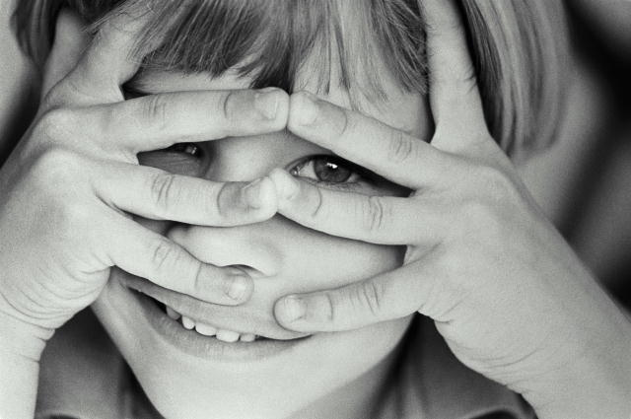

Памятка для родителей

Признаки тревожности

Тревожный ребенок

Не может работать не уставая
Ему трудно сосредоточиться на чем-то.
Любое задание вызывает излишнее беспокойство.
Во время выполнения заданий очень напряжен, скован.
Смущается чаще других.
Часто говорит о напряженных ситуациях.
Как правило краснеет в незнакомой обстановке.
Жалуется, что ему снятся страшные сны.
Руки у него обычно холодные и влажные.
Нередко бывает расстройство стула.
Сильно потеет, когда волнуется.
Не обладает хорошим аппетитом.
Спит беспокойно, засыпает с трудом.
Пуглив, многое вызывает у него страх.
Обычно беспокоен, легко расстраивается.
Часто не может сдержать слезы.
Плохо переносит ожидание.
Не любит браться за новое дело.
Не уверен в себе, в своих силах.
Боится сталкиваться с трудностями.

Критерии определения страха разлуки

- Повторяющееся чрезмерное расстройство, печаль при расставании.
- Постоянное чрезмерное беспокойство о потере, и о том, что взрослому может быть плохо.
- Постоянное чрезмерное беспокойство о том, что какое-либо событие приведет его к разлуке с семьей.
- Постоянный отказ идти в школу.
- Постоянный страх остаться одному.
- Постоянный страх засыпать одному.
- Постоянные ночные кошмары, в которых ребенок с кем-то разлучается.
- постоянные жалобы на недомогание: головную боль, боль в животе и др.

Они на самом деле могут
заболеть если много думают
о том, что их тревожит.

Профилактика
Тревожности

Общаясь с ребенком не подрывайте авторитет других, значимых для него людей.
☼ ☼ ☼
Будьте последовательны в своих действиях, не запрещайте ребенку без всяких причин то, что вы разрешали раньше.
☼ ☼ ☼
Учитывайте возможности детей, не требуйте от них того, что они не могут выполнить. Если ребенку с трудом дается какой-либо учебный предмет, лучше лишний раз помогите ему и окажите поддержку, а при достижении даже малейших успехов не забудьте похвалить.
☼ ☼ ☼
Доверяйте ребенку, будьте с ним честными и принимайте его таким каков он есть.
☼ ☼ ☼
Если по каким либо объективным причинам ребенку трудно учиться, выберите для него кружок по душе, чтобы занятия в нем приносили ему радость и он не чувствовал себя ущемленным.

